**欧洲数学学会(EMS)电子期刊使用说明**

进入网站地址后，

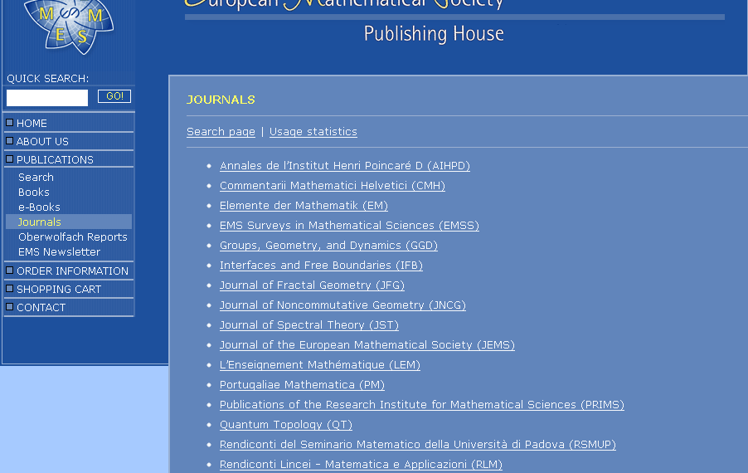

点击Journal列，打开默认出现按照期刊标题排列的清单

**点击打开AIHPD**

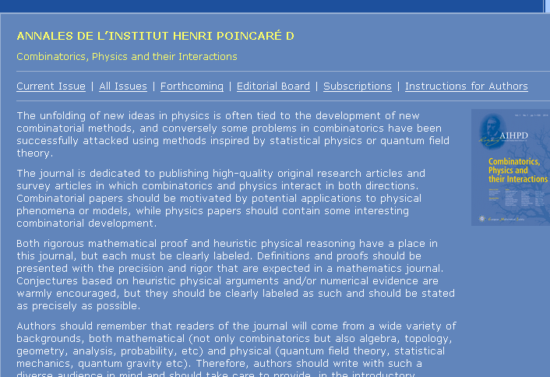

如下图所示，显示现有卷，所有卷，预告文章，编辑，作者介绍等信息。点击“Current Issue”进入浏览

**当选择All Issue时，如下图所示会出现现有的期刊卷号信息。**

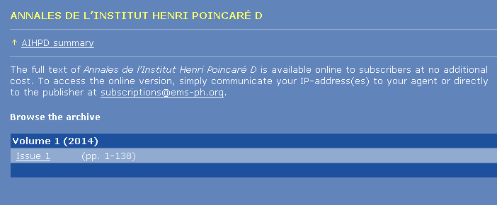

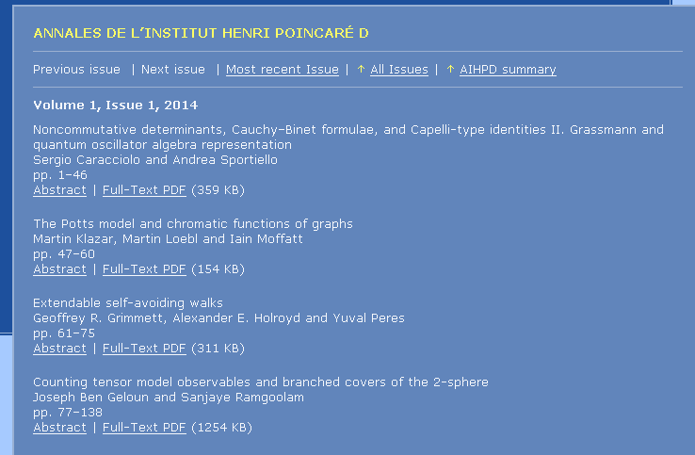

**文章概要**

**选择你需要下载的文章并直接下载**